Администрация Катайгинского сельского поселения

ПОСТАНОВЛЕНИЕ

«25» июня 2019 г. | п. Катайга  Верхнекетского района  Томской области | № 58

Об определении мест для выгула домашних животных

В целях регулирования вопросов в сфере благоустройства территории Катайгинского сельского поселения в части содержания домашних животных и повышения комфортности условий проживания граждан, в соответствии со статьи 8 Федерального закона Российской Федерации от 27.12.2018 года № 498-ФЗ «Об ответственном обращении с животными и о внесении изменений в отдельные законодательные акты Российской Федерации», статьей 14 Федерального Закона от 06.10.2003 № 131-ФЗ «Об общих принципах организации местного самоуправления в Российской Федерации»,

ПОСТАНОВЛЯЮ:

1. Определить места для выгула домашних животных (собак, кошек) на территории муниципального образования Катайгинское сельское поселение Верхнекетского района Томской области согласно приложению №1 к настоящему постановлению.
2. Определить места для выгула сельскохозяйственных животных на территории муниципального образования Катайгинское сельское поселение Верхнекетского района Томской области согласно приложению №2 к настоящему постановлению.
3. Настоящее постановление вступает в силу со дня его официального опубликования в информационном вестнике Верхнекетского района «Территория». Разместить постановление на официальном сайте Администрации Верхнекетского района.
4. Контроль исполнения настоящего постановления возложить на специалиста 1-ой категории Администрации Катайгинского сельского поселения.

Глава Катайгинского
сельского поселения И.С. Носонов

Приложение № 1
к постановлению Администрации
Катайгинского сельского поселения
от 25.06.2019 № 58
Размещение мест выгула домашних животных на территории муниципального образования Катайгинское сельское поселение Верхнекетского района Томской области

п. Катайга

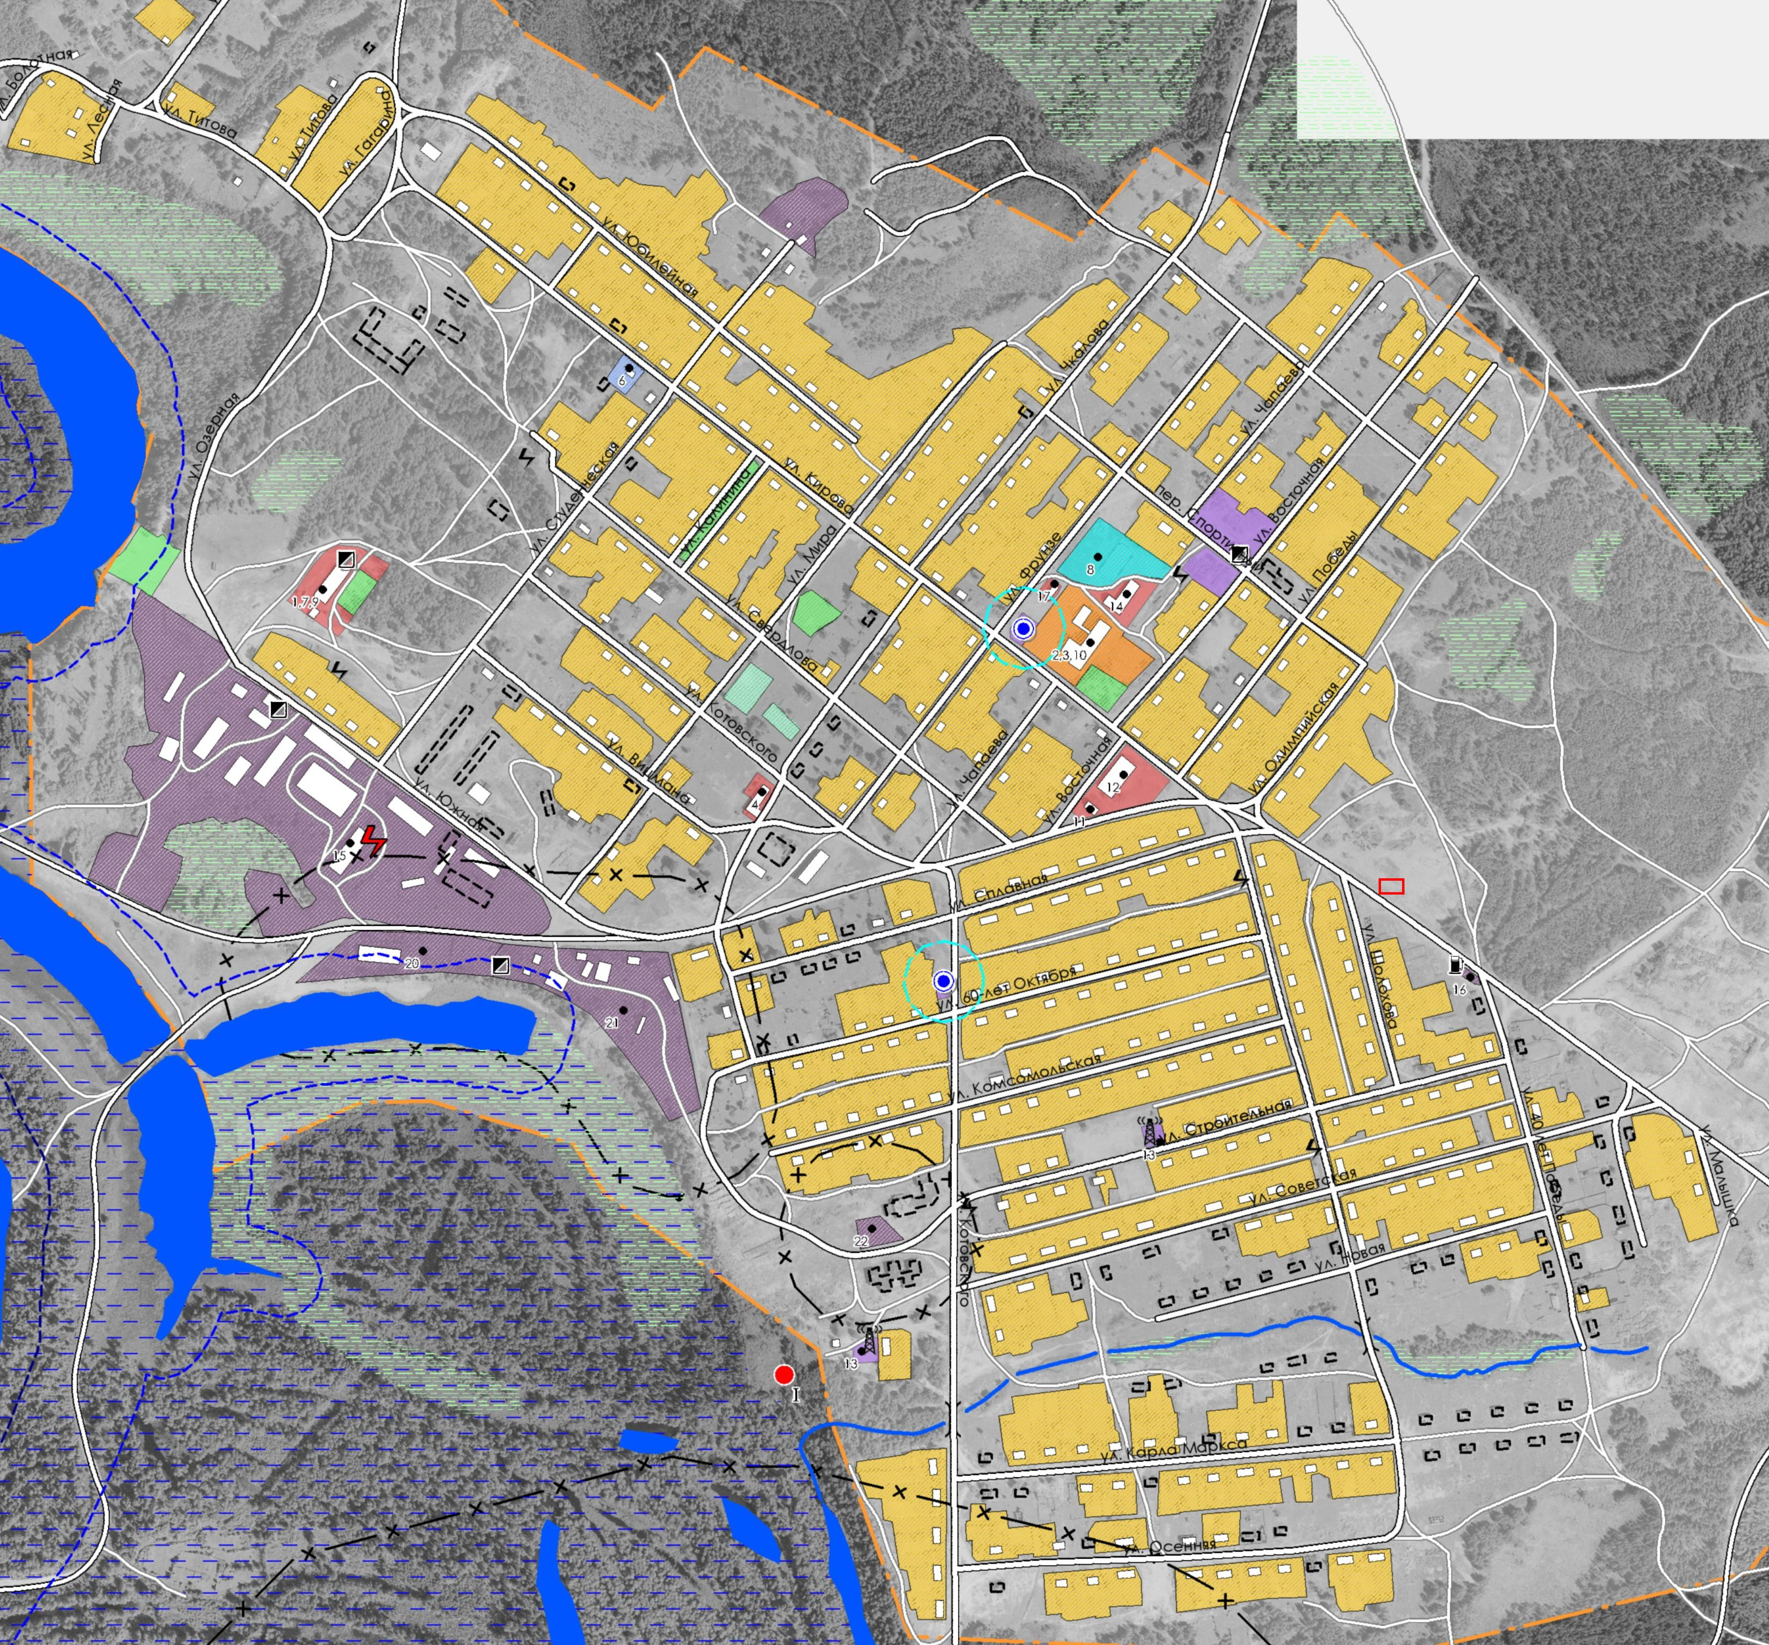

Условные обозначения:

- обозначение места выгула
домашних животных

Приложение № 2
к постановлению Администрации
Катайгинское сельского поселения
от 25.06.2019 № 58

Места для выгула сельскохозяйственных животных

№ п/п | Населенный пункт | Места для выгула сельскохозяйственных животных | Примечание
1 | п. Катайга | п. Катайга – пойма реки Кеть (Старица)

